Снятие узлов и регулировка стояночной тормозной системы.
Устанавливаем автомобиль на смотровую канаву или подъемник. Снятие троса стояночного тормоза показано на примере правого троса. Рычаг привода стояночного тормоза опускаем в крайнее нижнее положение. Выводим рычаг ручного привода колодок из наконечника троса (см. "Замена задних тормозных колодок").
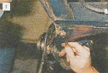
Ключом "на 10" отворачиваем гайку скобы крепления оболочки троса к балке задней подвески.

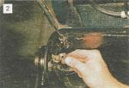
Снимаем скобу крепления троса.

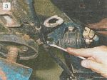
Выводим оболочку троса из заднего держателя.

Аналогично отсоединяем еще две точки крепления троса.
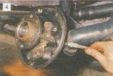
Вынимаем трос из щита тормозного механизма.

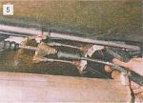
Высокой головкой "на 13" отворачиваем контргайку и регулировочную гайку тяги.

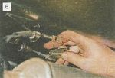
Разъединяем уравнитель и наконечник троса.

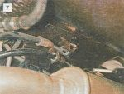
Вынимаем наконечник оболочки троса из кронштейна.

Аналогичным образом снимаем левый трос стояночного тормоза.

Снимаем уравнитель.

Для снятия рычага привода стояночного тормоза и регулировочной тяги отворачиваем две гайки с тяги и снимаем уравнитель (тросы при этом не демонтируем). Снимаем облицовку тоннеля пола (см. "Снятие облицовки тоннеля пола" в разделе "Кузов").
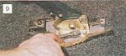
Головкой "на 10" отворачиваем четыре болта крепления кронштейна рычага к полу.

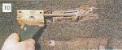
Сдвинув рычаг вперед, снимаем его.

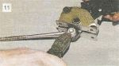
Расшплинтовываем ось регулировочной тяги.

Вынув ось, разъединяем регулировочную тягу и рычаг. Сборку и установку деталей и узлов стояночной тормозной системы проводим в обратной последовательности.
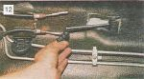
На регулировочную тягу надеваем пыльник.

Регулируем стояночную тормозную систему. Последовательность регулировки: ослабляем контргайку натяжного устройства; вращая регулировочную гайку, натягиваем трос; полный ход рычага привода стояночного тормоза должен составлять 4-5 зубьев по сектору; при полностью отпущенном рычаге колеса должны вращаться свободно, без заедания; затягиваем контргайку. Правильно отрегулированная стояночная тормозная система должна удерживать автомобиль на уклоне не менее 23%.

